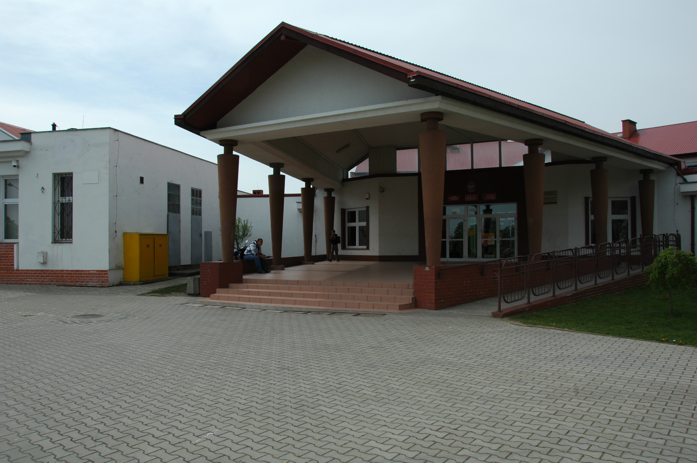

Załącznik nr 6 do siwz
SPECYFIKACJA TECHNICZNA
WYKONANIA I ODBIORU ROBÓT BUDOWLANYCH
PRZEDMIARY ROBÓT
WYKONANIE ROBÓT REMONTOWO BUDOWLANYCH POLEGAJACYCH NA:

REMONT ISTNIEJĄCEGO CHODNIKA Z KOSTKI POLBRUK
NA TERENIE ZESPOŁU SZKÓŁ W PRZECŁAWIU
- WSTĘP
1.1 Przedmiot szczegółowej specyfikacji technicznej / SST/

Przedmiotem niniejszej specyfikacji technicznej są wymagania dotyczące wykonania i odbioru robót związanych z wykonaniem chodnika z brukowej kostki typu POLBRUK wraz z obrzeżami w ramach REMONT U ISTNIEJĄCEGO CHODNIKA Z KOSTKI POLBRUK TERENIE ZESPOŁU SZKÓŁ W PRZECŁAWIU
1.1 Zakres stosowania SST
Szczegółowa specyfikacja techniczna opracowana została jako dokument przetargowy kontraktowy i realizacji robót wymienionych w pkt. 1.1
Wszelkie odstepstwa od wymagań zawartych w niniejszej specyfikacji mogą być stosowane przy wykonywaniu robót pomocniczych w uzasadnionych przypadkach przy zachowaniu zasad sztuki budowlanej przy ich wykonywaniu.
1.2 Zakres robót objętych SST
ustalenia zawarte w niniejszej specyfikacji dotyczą zasad prowadzenia robót związanych z wykonaniem chodnika z kostki brukowej typu POLBRUK na podsypce piaskowo cementowej o gr. 5 cm z wypełnieniem piaskiem oraz ustawienie obrzeża .
Brukowa kostka betonowa gr. 6 cm | 270m²
Obrzeża betonowe o wym. 20x6 | 45m

1.3Określenie podstawowe
Okreslenia podane w niniejszej SST są zgodne z obowiązujacymi odpowiednimi normami
1.4Ogólne wamagania dotyczace robót
Realizacja robót musi zawsze odpowiadać wszystkim przepisom techniczno- budowlanym i prawnym, dotyczących danego obiektu i technologii wykonania robót. Wykonawca robót jest odpowiedzialny za jakośc wykonanych robót oraz za zgodnosć z umową , SST i poleceniami osób odpowiedzialnych za własciwą realizację robót
1.5Dokumenty wymagane przez zamawiającego
- atesty i świadectwa jakości wyrobów
- instrukcje , zalecenia producenta
- gwarancje i rekojmie
2. Materiały
Warunkiem dopuszczenia do stosowania betonowej kostki brukowej w budownictwie drogowym jest posiadanie aprobaty technicznej wydanej przez uprawnioną jednostkę. Do wykonania przedmiotu zamówienia należy użyć materiałów wymienionych w przedmiarze robót. Wszystkie materiały winny być w I gat. . Materiały powinny odpowiadać co do jakości wymogom wyrobów dopuszczonych do obrotu i stosowania w budownictwie określonym w art. 10 ustawy Prawo Budowlane.
3. Sprzęt
Małe powierzchnie chodnika z kostki brukowej wykonuje się ręcznie . Jesli powierzchnie są duże , a kostki brukowe mają jednolity kształt i kolor można stosować mechaniczne urzadzenia układajace . Urzadzenie sklada się z wozka i chwytaka sterowanego hudraulicznie , służacego do pzrenoszenia z palety warstwy kostek na miejsce ich ułożenia
Do zagęszczenia nawierzchni stosuje się wibratory płytowe z osloną z tworzywa sztucznego.
4.Transport
Materiały mogą być przewożone dowolnymi srodkami transportu w taki sposób , aby były zabezpieczone przed uszkodzeniami lub utratą norm jakości
5.Wykonawstwo robót
Wykonawca robót jest odpowiedzialny za ich własciwe wykonanie , zgodne z wiedza Budowlaną, Polskimi Normami i Umową. Wykonanwca robót ponosi odpowiedzialność za jakość zastosowanych do budowy materiałów , ich zgodność z wymogami technicznymi i atestami .
Inspektor Nadzoru ma prawo wstrzymać roboty jeśli wykonawca wykona je z materiałów niezgodnych z wymogami technicznymi normami , SST lub niewlasciwej jakości . Decyzje i polecenia Inspektora nadzoru należy realizować w wyznaczonym terminie , pod groźbą wstrzymania robót, a skutki finansowe z tego wynikłe poniesie wykonawca.
5.1 Roboty rozbiórkowe
a) rozebranie istniejacego chodnika
b) wywóz gruzu
5.2 Obrzeża
a) ustawienie obrzeża betonowego 6x20 cm
- Podłoże pod ustawienie obrzeża stosować podsypkę z pisaku o grubosci warstwy od 3- 5 cm. Po zagęszczeniu. Podsypkę 9 ławę ) wykonuje się przez zasypanie koryta piaskiem i zagęszczeniem z polewaniem woda.
- Spoiny nie powinny przekraczać szerokości 1 cm. Należy wypełnić je piaskiem lub zaprawą cementowo- piaskową w stosunku 1:2. spoiny przed zalaniem należy oczyścić i zmyć woda. Spoiny musza być wypełnione całkowicie na pełną głebokość.
5.3. Chodnik
a) wykonanie nawierzchni chodnika z kostki Polbruk gr. 6 cm
Kostkę układa się na podsypce piaskowo cementowej w taki sposob , aby szczeliny między kostkami wynisiły od 2 – 3 mm . Po ułożeniu kostki szczeliny wypełnić piaskiem , a nastepnie zamieść poiwerzchnię ułożonych kostek przy użyciu szczotek recznych lub mechanicznych i przystąpić do ubijania nawierzchni chodnika . Do zagęszczenia nawierzchni z betonowych kostek brukowym nie wolno używać walca. Po ubiciu nawierzchni należy uzupelnić szczeliny materiałem szczeliny materiałem do wypełnienia i zamiesć nawierzchnię .
6. Kontrola jakości
Wymagana jakość materiałów powinna być potwierdzona przez producenta przez zaświadczenie o jakości lub znakiem kontroli jakości zamieszczonym na opakowaniu lub innym równorzednym dokumentem
Nie dopuszcza się stosowania do robót materiałów , których własciwosci nie odpowiadają wymaganiom technicznym . Nie należy stosować rownież materiałów przeterminowanych, po okresie gwarancji .
7. Obmiar robót
Przedmiot zamówienia winien być wykonany zgodnie z załączonymi przedmiarami robót ,stanowiącymi integralną część niniejszej specyfikacji .Załączone przedmiary podlegają obowiązkowej weryfikacji przez Wykonawcę odnośnie obmiarów. Wykonawca zobowiązany jest zapoznać się z przedmiarami robót i dokonać ich weryfikacji ze stanem rzeczywistym oraz przeprowadzić wizję lokalną.
Błędne naliczenie ilości robót w kosztorysie ofertowym nie zwalnia wykonawcy z wykonania wszystkich robót
- jednostką obmiarową jest m ( metr) ustawionego betonowego obrzeża chodnikowego
- jednostką obmiarową jest m² ( metr kwadratowy )wykonanego chodnika z brukowej kostki betonowej
-
8. Wykonywane roboty podlegają nastepującym odbiorom
- wykonanie robót
- odbiór końcowy
- odbiór pogwarancyjny
Odbioru końcowego dokonuje komisja wyznaczona przez zamawiajacego przy udziale inspektora nadzoru i wykonawcy.
9. Podstawa płatności
Płatność należy przyjmować zgodnie z zakresem robót w pkt. 1.3 niniejszej ST w oparciu o odbiór faktycznie zamówionej i wykonanej pracy oraz oceną jakości robót.
9.1.Cena wykonania 1m² chodnika z kostki polbruk i 1 m obrzeża obejmuje
-prace pomiarowe i roboty przygotowawcze,wraz z rozbiorką chodnika
-dostarczenie materiałów na miejsce wbudowania,
-wykonanie koryta,
-ew. wykonanie warstwy odsączającej,
-przygotowanie i rozścielenie podsypki cementowo-piaskowej wraz z zagęszczeniem,
-ułożenie chodnika z kostki polbruk z wypełnieniem spoin piaskiem
-ustawienie obrzeża,
-wypełnienie spoin,
-obsypanie zewnętrznej ściany obrzeża,
- przeprowadzenie badań i pomiarów

